ΕΛΛΗΝΙΚΗ ΔΗΜΟΚΡΑΤΙΑ |  | ΣΧΟΛΗ ΕΠΙΣΤΗΜΩΝ ΥΓΕΙΑΣ  ΤΜΗΜΑ ΙΑΤΡΙΚΗΣ | 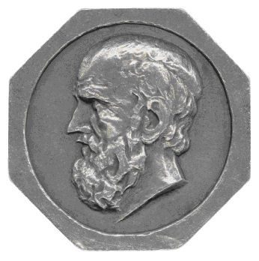  Θεσσαλονίκη,  Αρ. Πρωτ.:  Θεσσαλονίκη,  Αρ. Πρωτ.:
 |  | Γραμματεία
Πληροφορίες: Γιώργος Αθανασιάδης
Τηλ.: 2310 99 99268
E-mail: geoathana@auth.gr
Κτίριο: Νέων Αμφιθεάτρων Ιατρικής (έναντι ΑΧΕΠΑ)

Θέμα: «Ανακήρυξη Αποτελεσμάτων»

Η Εφορευτική Επιτροπή η οποία συγκροτήθηκε με την αριθ. 18988/2.11.2023 Πράξη του Προέδρου της Ιατρικής Σχολής για τη διεξαγωγή των εκλογών για την ανάδειξη εκπροσώπων των φοιτητών στη Συνέλευση του Τμήματος Ιατρικής της Σχολής Επιστημών Υγείας, ανακηρύσσει τους εκλεγέντες από την ηλεκτρονική ψηφοφορία ως εξής:

Α΄ Κύκλος Σπουδών :
Τακτικά μέλη: Παναγιώτου Αλέξανδρος
Ανδρεάδη Άννα
Νέδος Ιωάννης

Αναπληρωματικά μέλη: Παυλίδου Ελένη (1^{ο} αναπληρωματικό)
Παπαδόπουλος Δημήτριος (2^{ο} αναπληρωματικό)
Θεολόγου Μιλτιάδης (3^{ο} αναπληρωματικό)

Β΄ Κύκλος Σπουδών :
Γραμματίκη Μαρία

Γ΄ Κύκλος Σπουδών :
Λάλλας Κωνσταντίνος

Η Εφορευτική Επιτροπή:
- Μηλιούδης- Σίσκου Μιχαήλ
- Θωμαδάκης Βασίλειος
- Παλιάτσου Ισαβέλλα- Δέσποινα

